**PENGARUH INTENSITAS ASET TETAP, *LEVERAGE*, UKURAN PERUSAHAAN, KOMISARIS INDEPENDEN TERHADAP MANAJEMEN PAJAK PADA SEKTOR PERTAMBANGAN PERIODE 2018-2021 DI BURSA EFEK INDONESIA**

Skripsi

Sebagai Salah Satu Syarat Untuk Memperoleh Gelar  
Sarjana Akuntansi Pada  
Program Studi Akuntansi

**APRILISA SINAGA**

**NIM: 1962201042**

**INSTITUT TEKNOLOGI DAN BISNIS AHMAD DAHLAN**

**JAKARTA**

**2023**

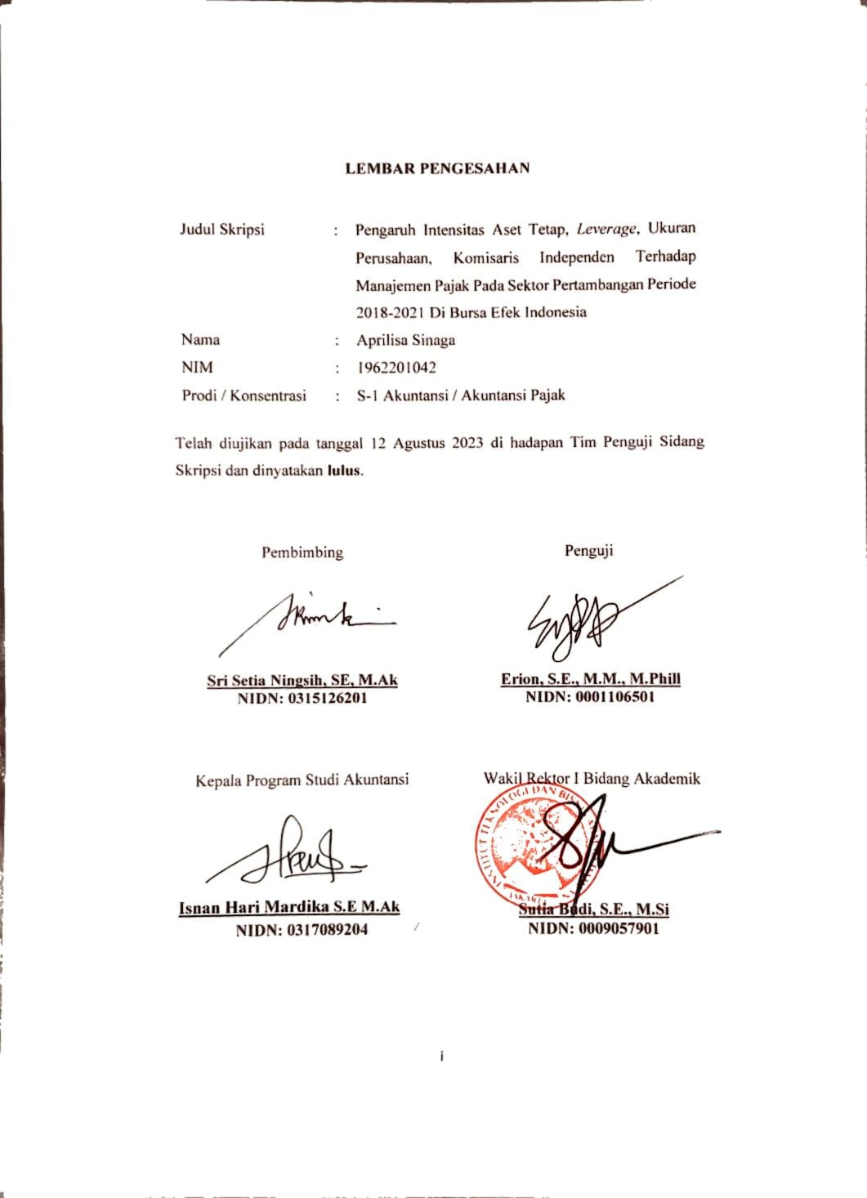

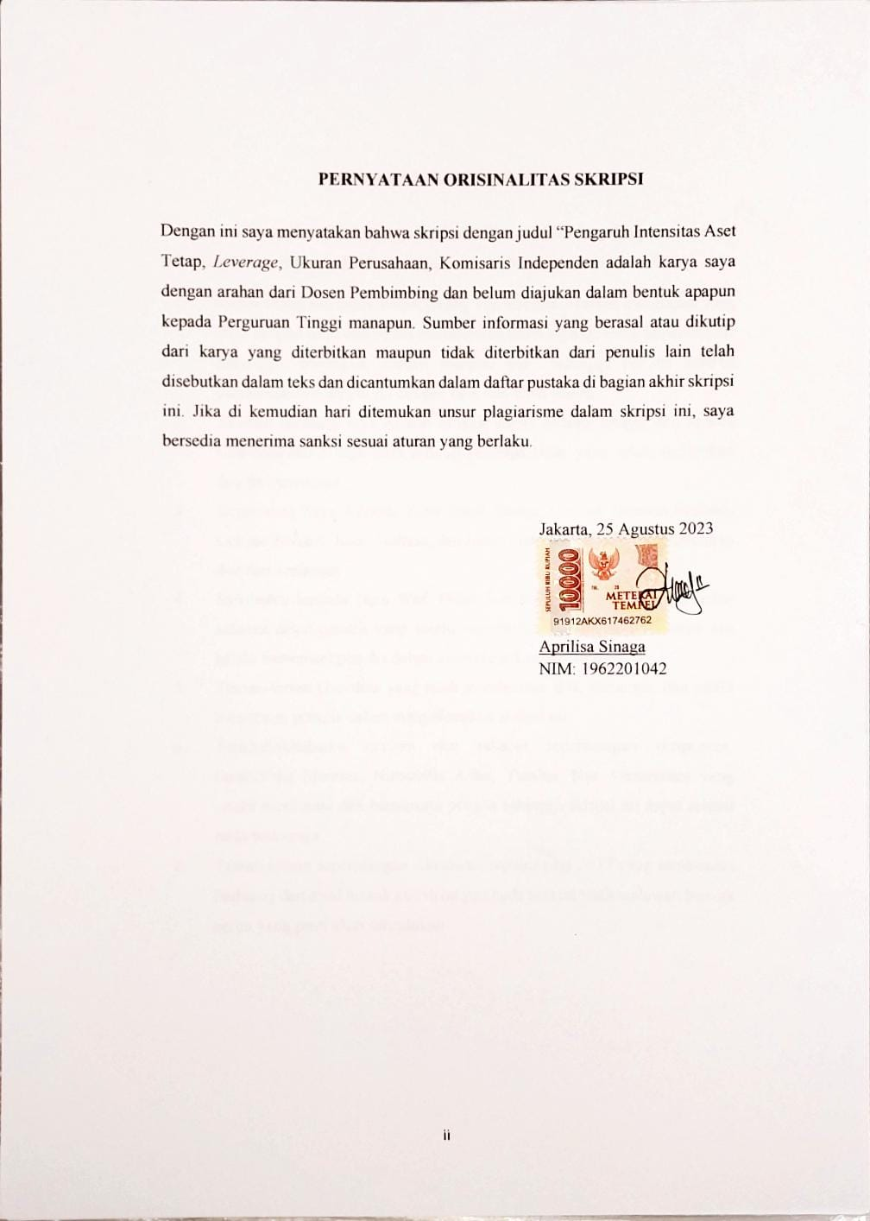

**HALAMAN PERSEMBAHAN**

Dengan mengucapkan Syukur kepada Tuhan Yang Maha Esa. Pada halaman ini penulis ingin mempersembahkan skripsi ini serta berterima kasih kepada:

1. Kedua orang tua untuk kedua Orang Tua tercinta. Mamah dan Bapak yang telah dengan tulus dan ikhlas memberikan kasih sayang, restu, kepercayaan, dukungan, dorongan, materil maupun doa sehingga penulis mampu menyelesaikan skripsi ini dengan baik dan tepat waktu.
2. Saudara kandung saya Afredo Sinaga, Janita Indahh Sinaga, dan Jessica Charismawati Sinaga serta seluruh keluarga besar yang selalu meberikan doa dan semangat.
3. Keponakan Saya Adriella Zoya Nauli Sinaga, Chrisna Demson Siahaan, Celline Siahaan, Jonas Siahaan, dan Jonan Siahaan yang selalu memberikan doa dan semangat
4. Sahabatku tercinta Hera Wati Nilan Sari Sitohang, Yuli Sari Simbolon sahabat dekat penulis yang selalu memberikan doa, semangat, saran dan selalu menemani penulis dalam menyelesaikan skripsi ini.
5. Teman-teman Guardian yang telah memberikan doa, semangat, dan selalu menemani penulis dalam menyelesaikan skripsi ini.
6. Sahabat-sahabatku tercinta dan sahabat seperjuangan skripsweet, Farahdibha Mumtaz, Nursabilla Adha, Yusrina, Nur Asmaradani yang selalu menemani dan membantu penulis sehingga skripsi ini dapat selesai pada waktunya
7. Teman-teman seperjuangan Akuntansi reguler pagi 2019 yang sama-sama berjuang dari awal masuk kuliah hingga pada saat ini telah melewati banyak cerita yang pasti akan dirindukan.

**KATA PENGANTAR**

Puji dan syukur saya panjatkan syukur ke hadirat Tuhan Yang Maha Esa yang telah memberikan kasih dan karunia-Nya sehingga penulis dapat menyelesaikan penyusunan skripsi ini dengan judul **“Pengaruh Intensitas Aset Tetap, Leverage, Ukuran Perusahaan, Komisaris Independen terhadap Manajemen Pajak Sektor Pertambangan Periode 2018-2021 di Bursa Efek Indonesia”**. Penulisan skripsi ini diajukan untuk memenuhi salah satu syarat untuk mencapai gelar Sarjana Akuntansi pada Program Studi Akuntansi, Institut Teknologi dan Bisnis Ahmad Dahlan Jakarta

Dalam penyusunan skripsi dengan segala kerendahan hati, penulis mengucapkan terima kasih kepada pihak-pihak yakni:

1. Ibu Sri Setia Ningsih, SE, M.Akselaku dosen pembimbing skripsi yang telah meluangkan waktu dan tenaganya dalam membimbing dan mengarahkan sehingga skripsi ini dapat diselesaikan.
2. Bapak Isnan Hari Mardika, S.E., M.Ak selaku Ketua Program Studi Akuntansi Institut Teknologi dan Bisnis Ahmad Dahlan Jakarta.
3. Segenap Bapak/Ibu dosen dan Staf Institut Teknologi dan Bisnis Ahmad Dahlan Jakarta yang telah memberikan ilmu yang bermanfaat.

Penulis menyadari bahwa masih terdapat banyak kekurangan dalam penulisan skripsi ini. Oleh karena itu, saran dan kritik yang membangun sangat diharapkan dan semoga skripsi ini dapat bermanfaat bagi pembaca serta memberikan sumbangsih dalam pengembangan ilmu pengetahuan, khususnya dalam bidang akuntansi.

Tangerang, 02 Agustus 2023

Aprilisa Sinaga

1962201042

**DAFTAR ISI**

LEMBAR PENGESAHAN i

PERNYATAAN ORISINALITAS SKRIPSI ii

HALAMAN PERSEMBAHAN iii

KATA PENGANTAR iv

ABSTRAK v

ABSTRACT vi

DAFTAR TABEL x

DAFTAR GAMBAR xi

BAB I PENDAHULUAN 1

1.1 Latar Belakang 1

1.2 Pembatasan Masalah 6

1.3 Rumusan Masalah 6

1.4 Tujuan Penelitian 6

1.5 Manfaat Penelitian 7

BAB II TINJAUAN PUSTAKA, KERANGKA PEMIKIRAN DAN HIPOTESIS 8

2.1 Tinjauan Pustaka 8

2.1.1 Ruang Lingkup Perpajakan 8

2.1.2 Teori Keagenan (*Agency Theory*) 10

2.1.3 Intensitas Aset Tetap 11

2.1.4 Leverage 12

2.1.5 Ukuran Perusahaan 13

2.1.6 Komisaris Independen 13

2.1.7 Manajemen Pajak 14

2.2 Penelitian Terdahulu 15

2.3 Kerangka Pemikiran. 18

2.4 Hipotesis 19

2.4.1 Pengaruh Intensitas Aset Tetap terhadap Manajemen Pajak 19

2.4.2 Pengaruh *Leverage* terhadap Manajemen Pajak 20

2.4.3 Pengaruh Ukuran Perusahaan terhadap Manajemen Pajak 20

2.4.4 Pengaruh Komisaris Independen terhadap Manajemen Pajak 21

2.4.5 Pengaruh Intensitas Aset Tetap, *Leverage*, Ukuran Perusahaan, Komisaris Independen terhadap Manajemen Pajak. 22

BAB III METODOLOGI PENELITIAN 23

3.1 Desain Penelitian 23

3.2 Objek dan Waktu Penelitian 23

3.3 Variabel Penelitian 24

3.4 Operasionalisasi Variabel 24

3.5 Jenis Penelitian 25

3.6 Teknik Pengumpulan Data 25

3.7 Teknik Pengambilan Populasi dan Sampel 26

3.7.1 Populasi 26

3.7.2 Sampel 27

3.8 Teknik Analisis Data 28

3.8.1 Uji Statistik Deskriptif 28

3.8.2 Uji Asumsi Klasik 28

3.8.3 Analisis Regresi Linier Berganda 30

3.8.4 Uji Hipotesis 31

BAB IV HASIL DAN PEMBAHASAN 34

4.1 Gambaran Umum Objek Penelitian 34

4.2 Deskripsi Data 39

4.2.1 Intensitas Aset Tetap 40

4.2.2 *Leverage* 41

4.2.3 Ukuran Perusahaan 43

4.2.4 Komisaris Independen 43

4.3 Analisis Data 44

4.3.1 Uji Statistik Deskriptif 44

4.3.2 Uji Asumsi Klasik 47

1. Uji Normalitas 47

2. Uji Multikolinearitas 48

3. Uji Autokorelasi 49

4. Uji Heteroskedastisitas 50

4.3.3 Uji Analisis Linier Berganda 50

4.3.4 Uji Hipotesis 52

4.4 Interpretasi Hasil 56

4.4.1 Pengaruh Intensitas Aset Tetap Terhadap Manajemen Pajak 56

4.4.2 Pengaruh *Leverage* Terhadap Manajemen Pajak 57

4.4.3 Pengaruh Ukuran Perusahaan Terhadap Manajemen Pajak 57

4.4.4 Pengaruh Komisaris Independen Terhadap Manajemen Pajak 58

4.4.5 Pengaruh Intensitas Aset Tetap*, Leverage*, Ukuran Perusahaan Komisaris Independen Terhadap Manajemen Pajak 58

BAB V SIMPULAN DAN SARAN 61

5.1 Simpulan 61

5.2 Saran 62

DAFTAR PUSAKA 64

LAMPIRAN 68

# DAFTAR TABEL

Tabel 1.1 Penerimaan Pajak Tahun 2018-2021 2

Tabel 2.1 Hasil Penelitian Terdahulu 15

Tabel 3.1 Waktu Penelitian 24

Tabel 3.2 Operasional Variabel 24

Tabel 3.3 Ketentuan Penilaian Kolmogrov Smirnov Test 29

Tabel 3.4 Ketentuan Penilaian Multikoloniearitas 29

Tabel 3.5 Ketentuan Penilaian Uji Heteroskedastisitas 30

Tabel 3.6 Ketentuan Penilaian Uji Parsial 31

Tabel 3.7 Ketentuan Uji Simultan 32

Tabel 3.8 Pandangan Koefisien Determinasi 33

Tabel 4.1 Hasil Seleksi Sampel 34

Tabel 4.2 Sampel Emiten Terpilih 35

Tabel 4.3 Data Intensitas Aset Tetap 40

Tabel 4.4 Data Leverage 41

Tabel 4.5 Data Ukuran Perusahaan 43

Tabel 4.6 Data Komisaris Independen 44

Tabel 4.7 Kesimpulan Uji Multikoloniearitas 48

Tabel 4.8 Ringkasan Hasil Uji T dan Uji F 55

# DAFTAR GAMBAR

Gambar 2.1 Kerangka Pemikiran 18